"Элиталық тұқымдарды субсидиялау" мемлекеттік көрсетілетін қызмет регламентін бекіту туралы
Күшін жойған
Шығыс Қазақстан облысы әкімдігінің 2014 жылғы 22 желтоқсандағы N 341 қаулысы. Шығыс Қазақстан облысының Әділет департаментінде 2015 жылғы 23 қаңтарда N 3653 болып тіркелді. Күші жойылды - Шығыс Қазақстан облысы әкімдігінің 2017 жылғы 12 маусымдағы № 144 қаулысымен
Ескерту. Күші жойылды - Шығыс Қазақстан облысы әкімдігінің 12.06.2017 № 144 қаулысымен (алғашқы ресми жарияланған күнінен кейін күнтізбелік он күн өткен соң қолданысқа енгізіледі).
РҚАО-ның ескертпесі.
Құжаттың мәтінінде түпнұсқаның пунктуациясы мен орфографиясы сақталған.
"Қазақстан Республикасындағы жергілікті мемлекеттік басқару және өзін – өзі басқару туралы" Қазақстан Республикасының 2001 жылғы 23 қаңтардағы Заңының 27 – бабының 2 – тармағына, "Мемлекеттік көрсетілетін қызметтер туралы" Қазақстан Республикасының 2013 жылғы 15 сәуірдегі Заңының 16 – бабына, "Элиталық тұқымдарды субсидиялау" мемлекеттік көрсетілетін қызмет стандартын бекіту туралы" Қазақстан Республикасы Үкіметінің 2014 жылғы 31 шілдедегі № 843 қаулысына сәйкес Шығыс Қазақстан облысының әкімдігі ҚАУЛЫ ЕТЕДІ:
1. Қоса беріліп отырған "Элиталық тұқымдарды субсидиялау" мемлекеттік көрсетілетін қызмет регламенті бекітілсін.
2. Осы қаулы алғашқы ресми жарияланған күнінен кейін күнтізбелік он күн өткен соң қолданысқа енгізіледі.
Облыс әкімі | Д. Ахметов
Шығыс Қазақстан облысы
әкімдігінің 2014 жылғы
"22" желтоқсандағы
№ 341 қаулысымен
бекітілді
"Элиталық тұқымдарды субсидиялау" мемлекеттік көрсетілетін қызмет регламенті
1. Жалпы ережелер
1. "Элиталық тұқымдарды субсидиялау" мемлекеттік көрсетілетін қызметін (бұдан әрі – мемлекеттік қызмет) облыстың жергілікті атқарушы органдары (бұдан әрі – қызмет беруші) көрсетеді.
2. Мемлекеттік қызмет көрсету нысаны: қағаз түрінде.
3. Мемлекеттік қызмет көрсету нәтижесі көрсетілетін қызметті алушылардың банктік шоттарына тиесілі бюджеттік субсидияларды одан әрі аудару үшін аумақтық қазынашылық бөлімшесіне төлем шоттарының тізілімін ұсыну болып табылады.
Мемлекеттік қызмет көрсету нәтижесін ұсыну нысаны: қағаз түрінде.
2. Мемлекеттік қызмет көрсету процесінде көрсетілетін қызметті берушінің құрылымдық бөлімшелерінің (қызметкерлерінің) іс - қимыл тәртібін сипаттау
4. Мемлекеттiк қызмет көрсету бойынша рәсімді (іс – қимылды) бастауға қызмет алушының (не сенімхат бойынша оның өкілінің) Қазақстан Республикасы Үкiметiнiң 2014 жылғы 31 шілдедегі № 843 қаулысымен бекітілген "Элиталық тұқымдарды субсидиялау" мемлекеттік көрсетілетін қызмет стандартының (бұдан әрі – Стандарт) 9-тармағына сәйкес құжаттарының болуы негіз болып табылады.
5. Мемлекеттiк қызмет көрсету процесінің құрамына кіретін рәсімдердің (іс – қимылдардың) мазмұны, орындалу ұзақтығы:
1 – іс – қимыл – облыстың жергілікті атқарушы органының шешімімен әрбір тұқым өсіру шаруашылығына (бұдан әрі – қызмет алушы – тұқымшар) және тұқым тұтынушыға (бұдан әрі – қызмет алушы – тұтынушы) элиталық тұқымның әрбір түрі бойынша квоталар, әрбір элиталық тұқым өсіру шаруашылығына (бұдан әрі – қызмет алушы – элиттұқымшар) субсидиялауға жататын жүгерінің, күнбағыстың, күріштің, қант қызылшасының, мақтаның элиталық тұқымдарын және көшеттерді өткізудің шекті бағалары белгіленеді.
2 – іс – қимыл – элиталық тұқымның әрбір түрі бойынша әрбір қызмет алушыға арналған субсидиялар сомасын айқындау үшін әрбір ауданда (облыстық маңызы бар қалада) ауданның (облыстық маңызы бар қаланың) жергілікті атқарушы органының шешімімен ведомствоаралық комиссия (бұдан әрі – ВАК) құрылады;
ВАК – тың жұмыс органы ауданның (облыстық маңызы бар қаланың) ауыл шаруашылығы бөлімі (бұдан әрі – бөлім) болып табылады.
3 – іс – қимыл – бөлім облыстың жергілікті атқарушы органының интернет-ресурстарында және жергілікті бұқаралық ақпарат құралдарында бюджеттік субсидияларды алуға құжаттарды қабылдау мерзімдерін көрсете отырып, субсидиялауға қатысуға өтінімдерді қабылдаудың басталғаны, ВАК – тың жұмыс тәртібі туралы хабарландырудың жариялануын қамтамасыз етеді. Орындалу ұзақтығы – 2 (екі) жұмыс күні ішінде.
Қызмет алушының – элиттұқымшардың жүгерінің, қант қызылшасының, рапстың, сояның, көкөніс және жемшөп дақылдарының бірегей тұқымдарын шетелдерден іс жүзінде сатып алуға жұмсалған шығындарын ішінара өтеуге бюджеттік субсидиялар алу үшін қызмет алушылар - элиттұқымшарлар есепті айдан кейінгі айдың 5 – күніне дейінгі мерзімде, бірақ тиісті жылғы 10 қарашадан кешіктірмей қызмет берушіге Стандарттың 9 – тармағына сәйкес құжаттарды тапсырады:
1 – іс – қимыл – қызмет беруші қызмет алушының – элиттұқымшардың құжаттарын қабылдайды және тіркейді. Орындалу ұзақтығы – 15 (он бес) минут;
2 – іс – қимыл – қызмет беруші қызмет алушының – элиттұқымшардың ұсынылған құжаттарының дұрыстығын тексереді. Орындалу ұзақтығы – 3 (үш) жұмыс күні ішінде;
3 – іс – қимыл – қызмет беруші қызмет алушы – элиттұқымшар ұсынған растаушы құжаттар негізінде бюджеттік субсидиялар төлеуге арналған ведомость жасайды. Орындалу ұзақтығы – 3 (үш) жұмыс күні ішінде;
4 – іс – қимыл – қызмет беруші аумақтық қазынашылық бөлімшесіне төлем шоттарының тiзiлiмiн ұсынады. Орындалу ұзақтығы – 7 (жеті) жұмыс күні ішінде.
Бюджеттік субсидияларды алу үшін жеміс-жидек дақылдары мен жүзімнің көп жылдық аналық екпелерін отырғызу және жеміс-жидек дақылдары мен жүзімнің отырғызылған көп жылдық аналық екпелерінің аяқталмаған өндірісіне қызмет көрсету бойынша шеккен шығындардың нәтижелері бойынша қызмет алушылар – бірегей тұқым өндірушілер есепті айдан кейінгі айдың 5 – күніне дейінгі мерзімде, бірақ тиісті жылғы 30 қарашадан кешіктірмей қызмет берушіге Стандарттың 9 – тармағына сәйкес құжаттарды ұсынады:
1 – іс – қимыл – қызмет беруші қызмет алушының – бірегей тұқым өндірушінің құжаттарын қабылдайды және тіркейді. Орындалу ұзақтығы – 15 (он бес) минут;
2 – іс – қимыл – қызмет беруші қызмет алушының – бірегей тұқым өндірушінің ұсынылған құжаттарының дұрыстығын тексереді, ведомость жасайды. Орындалу ұзақтығы – 5 (бес) жұмыс күні ішінде;
3 – іс – қимыл – қызмет беруші аумақтық қазынашылық бөлімшесіне төлем шоттарының тiзiлiмiн ұсынады. Орындалу ұзақтығы – 8 (сегіз) жұмыс күні ішінде.
Нарықтық құн бойынша сатып алынған ауыл шаруашылығы өсімдіктерінің элиталық тұқымына бюджеттік субсидиялар алу үшін қызмет алушылар - тұқымшарлар және қызмет алушылар – тұтынушылар жазғы дақылдар бойынша – тиісті жылғы 20 маусымға дейінгі, күзгі дақылдар бойынша – тиісті жылғы 10 қарашаға дейінгі мерзімде ВАК – қа Стандарттың 9 – тармағына сәйкес құжаттарды тапсырады:
1 – іс – қимыл – ВАК қызмет алушының – тұқымшардың және қызмет алушының – тұтынушының құжаттарын қабылдайды және тіркейді. Орындалу ұзақтығы – 15 (он бес) минут;
2 – іс – қимыл – ВАК құжаттарды қабылдау мерзімі аяқталғаннан кейін оларды тексереді және әрбір қызмет алушыға – тұқымшарға және қызмет алушыға – тұтынушыға элиталық тұқымның әрбір түрі бойынша алдын ала квоталарды қалыптастырады және оларды ауданның (облыстық маңызы бар қаланың) жергілікті атқарушы органына бекітуге жібереді. Орындалу ұзақтығы – 3 (үш) жұмыс күні ішінде;
3 – іс – қимыл – ауданның (облыстық маңызы бар қаланың) жергілікті атқарушы органы әрбір қызмет алушыға - тұқымшарға және қызмет алушыға – тұтынушыға элиталық тұқымның әрбір түрі бойынша алдын ала квоталарды бекітеді. Орындалу ұзақтығы – 2 (екі) жұмыс күні ішінде.
4 – іс – қимыл – бөлім қызмет берушіге әрбір қызмет алушыға – тұқымшарға және қызмет алушыға – тұтынушыға элиталық тұқымның әрбір түрі бойынша алдын ала квоталарды, сондай – ақ Қазақстан Республикасы Үкіметінің 2013 жылғы 29 наурыздағы № 304 қаулысымен бекітілген Тұқым шаруашылығын қолдауды субсидиялау қағидаларының (бұдан әрі – Қағидалар) 24 – тармағына сәйкес бюджеттік субсидиялар төлеудің негізділігін растайтын құжаттарды тапсырады. Орындалу ұзақтығы – 3 (үш) жұмыс күні ішінде;
5 – іс – қимыл – қызмет беруші ұсынылған құжаттарды тексереді, мыналарды:
әрбір қызмет алушыға – тұқымшарға және қызмет алушыға – тұтынушыға элиталық тұқымның әрбір түрі бойынша квоталарды;
облыс бойынша нақты сатып алынған және өндірілген элиталық тұқымдардың көлемі жөніндегі жиынтық актіні жасайды және бекітеді;
бюджеттік субсидиялардың көлемін айқындайды. Белгіленген квоталар шегінде бюджеттік субсидияларды төлеу үшін ведомость жасайды. Орындалу ұзақтығы – 4 (төрт) жұмыс күні ішінде;
6 – іс – қимыл – қызмет беруші аумақтық қазынашылық бөлімшесіне төлем шоттарының тiзiлiмiн ұсынады. Орындалу ұзақтығы – 4 (төрт) жұмыс күні ішінде.
Жүгерінің, күнбағыстың, күріштің, қант қызылшасының, мақтаның арзандатылған құн бойынша өткізілген элиталық тұқымдарына бюджеттік субсидиялар алу үшін жазғы дақылдар бойынша – тиісті жылғы 20 маусымға дейінгі, күзгі дақылдар бойынша – тиісті жылғы 10 қарашаға дейінгі мерзімде қызмет алушылар – элиттұқымшарлар және қызмет алушылар – өткізушілер ВАК – қа Стандарттың 9 – тармағына сәйкес құжаттарды тапсырады:
1 – іс – қимыл – ВАК қызмет алушының – элиттұқымшардың және қызмет алушының – өткізушінің құжаттарын қабылдайды және тіркейді. Орындалу ұзақтығы – 15 (он бес) минут;
2 – іс – қимыл – ВАК құжаттарды қабылдау мерзімі аяқталғаннан кейін ұсынылған бастапқы төлем құжаттарының көшірмелерін түпнұсқаларымен салыстырады және өзінің мөрімен куәландырады. Орындалу ұзақтығы – 3 (үш) жұмыс күні ішінде;
3 – іс – қимыл – бөлім ВАК куәландырған құжаттарды алғаннан кейін қызмет берушіге Қағидалардың 29 – тармағының 5) тармақшасына сәйкес құжаттарды ұсынады. Орындалу ұзақтығы – 2 (екі) жұмыс күні ішінде;
4 – іс – қимыл – қызмет беруші ұсынылған құжаттарды тексереді, облыс бойынша элиталық тұқымдардың нақты сатылған көлемі жөніндегі жиынтық актіні жасайды және бекітеді. Тиесілі бюджет қаражатының көлемін айқындайды.
Әрбір қызмет алушыға – элиттұқымшарға және қызмет алушыға – өткізушіге белгіленген квоталар шегінде бюджеттік субсидиялар төлеуге арналған жиынтық ведомость жасайды. Орындалу ұзақтығы – 5 (бес) жұмыс күні ішінде;
5 – іс – қимыл – қызмет беруші аумақтық қазынашылық бөлімшесіне төлем шоттарының тiзiлiмiн ұсынады. Орындалу ұзақтығы – 5 (бес) жұмыс күні ішінде.
Мемлекеттік қызметті көрсету мерзімі қызмет алушы құжаттар топтамасын тапсырған сәттен бастап – 16 (он алты) жұмыс күнінен аспайды.
6. Осы Регламенттің 5 – тармағында көрсетілген 1 – іс – қимыл бойынша мемлекеттік қызмет көрсету рәсімінің (іс – қимылының) нәтижесі әрбір қызмет алушыға – тұқымшарға және қызмет алушыға – тұтынушыға элиталық тұқымның әрбір түрі бойынша квоталарды, әрбір қызмет алушыға – элиттұқымшарға субсидиялауға жататын жүгерінің, күнбағыстың, күріштің, қант қызылшасының, мақтаның элиталық тұқымдарын және көшеттерді өткізудің шекті бағаларын белгілеу болып табылады, олар 2 – іс – қимылды орындауды бастау үшін негіз болады. Осы Регламенттің 5 – тармағында көрсетілген 2 – іс – қимылдың нәтижесі ВАК құру болып табылады, ол 3 – іс –қимылды орындауды бастау үшін негіз болады. Осы Регламенттің 5 – тармағында көрсетілген 3 – іс – қимылдың нәтижесі облыстың жергілікті атқарушы органының интернет – ресурстарында және жергілікті бұқаралық ақпарат құралдарында ВАК – тың жұмыс тәртібін жариялау болып табылады.
Қызмет алушының – элиттұқымшардың жүгерінің, қант қызылшасының, рапстың, сояның, көкөніс және жемшөп дақылдарының бірегей тұқымдарын шетелдерден іс жүзінде сатып алуға жұмсалған шығындарын ішінара өтеуге бюджеттік субсидиялар алу үшін:
осы Регламенттің 5 – тармағында көрсетілген 1 – іс – қимылдың нәтижесі қызмет алушының – элиттұқымшардың құжаттарын қабылдау және тіркеу болып табылады, олар 2 – іс – қимылды орындау үшін негіз болады. Осы Регламенттің 5 – тармағында көрсетілген 2 – іс – қимылдың нәтижесі қызмет берушінің қызмет алушының – элиттұқымшардың құжаттарын тексеруі болып табылады, ол 3 – іс – қимылды орындау үшін негіз болады. Осы Регламенттің
5 – тармағында көрсетілген 3 – іс – қимылдың нәтижесі қызмет берушінің бюджеттік субсидиялар төлеуге арналған ведомосты жасауы болып табылады, ол 4 – іс – қимылды орындау үшін негіз болады. Осы Регламенттің 5 – тармағында көрсетілген 4 – іс – қимылдың нәтижесі қызмет берушінің аумақтық қазынашылық бөлімшесіне төлем шоттарының тiзiлiмiн ұсынуы болып табылады.
Қызмет алушылардың – бірегей тұқым өндірушілердің жеміс – жидек дақылдары мен жүзімнің көп жылдық аналық екпелерін отырғызу және жеміс – жидек дақылдары мен жүзімнің отырғызылған көп жылдық аналық екпелерінің аяқталмаған өндірісіне қызмет көрсету бойынша шеккен шығындардың нәтижелері бойынша бюджеттік субсидияларды алуы үшін:
осы Регламенттің 5 – тармағында көрсетілген 1 – іс – қимылдың нәтижесі қызмет берушінің қызмет алушының - бірегей тұқым өндірушінің құжаттарын қабылдауы және тіркеуі болып табылады, олар 2 – іс – қимылды орындау үшін негіз болады. Осы Регламенттің 5 – тармағында көрсетілген 2 – іс – қимылдың нәтижесі қызмет берушінің қызмет алушының – бірегей тұқым өндірушінің құжаттарын тексеруі болып табылады, ол 3 – іс – қимылды орындау үшін негіз болады. Осы Регламенттің 5 – тармағында көрсетілген 3 – іс – қимылдың нәтижесі қызмет берушінің аумақтық қазынашылық бөлімшесіне төлем шоттарының тiзiлiмiн ұсынуы болып табылады.
Қызмет алушылардың – тұқымшарлардың және қызмет алушылардың – тұтынушылардың нарықтық құн бойынша сатып алынған ауыл шаруашылығы өсімдіктерінің элиталық тұқымына бюджеттік субсидиялар алуы үшін:
осы Регламенттің 5 – тармағында көрсетілген 1 – іс – қимылдың нәтижесі қызмет алушының – тұқымшардың және қызмет алушының – тұтынушының құжаттарын қабылдау және тіркеу болып табылады, олар 2 – іс – қимылды орындау үшін негіз болады. Осы Регламенттің 5 – тармағында көрсетілген 2 – іс – қимылдың нәтижесі ВАК – тың алдын ала квоталарды қалыптастыруы болып табылады, олар 3 – іс – қимылды орындау үшін негіз болады. Осы Регламенттің 5 – тармағында көрсетілген 3 – іс – қимылдың нәтижесі алдын ала квоталарды бекіту болып табылады, ол 4 – іс – қимылды орындау үшін негіз болады. Осы Регламенттің 5 – тармағында көрсетілген 4 – іс – қимылдың нәтижесі бөлімнің қызмет берушіге алдын ала квоталар мен құжаттарды ұсынуы болып табылады, олар 5 – іс – қимылды орындау үшін негіз болады. Осы Регламенттің 5 – тармағында көрсетілген 5 – іс – қимылдың нәтижесі қызмет берушінің ұсынылған құжаттарды тексеруі, квоталарды және жиынтық актіні жасауы және бекітуі, ведомосты жасауы болып табылады, олар 6 – іс – қимылды орындау үшін негіз болады. Осы Регламенттің 5 – тармағында көрсетілген 6 – іс – қимылдың нәтижесі қызмет берушінің аумақтық қазынашылық бөлімшесіне төлем шоттарының тiзiлiмiн ұсынуы болып табылады.
Жүгерінің, күнбағыстың, күріштің, қант қызылшасының, мақтаның арзандатылған құн бойынша өткізілген элиталық тұқымдарына бюджеттік субсидиялар алу үшін:
осы Регламенттің 5 – тармағында көрсетілген 1 – іс – қимылдың нәтижесі қызмет алушының – элиттұқымшардың құжаттарын қабылдау және тіркеу болып табылады, олар 2 – іс – қимылды орындау үшін негіз болады. Осы Регламенттің 5 – тармағында көрсетілген 2 – іс – қимылдың нәтижесі ВАК – тың құжаттардың көшірмелерін салыстыруы болып табылады, олар 3 – іс – қимылды орындау үшін негіз болады. Осы Регламенттің 5 – тармағында көрсетілген 3 – іс – қимылдың нәтижесі бөлімнің қызмет берушіге қызмет алушының – элиттұқымшардың құжаттарын ұсынуы болып табылады, олар 4 – іс – қимылды орындау үшін негіз болады. Осы Регламенттің 5 – тармағында көрсетілген 4 – іс – қимылдың нәтижесі қызмет берушінің ұсынылған құжаттарды тексеруі, жиынтық актіні жасауы және бекітуі, ведомосты жасауы болып табылады, олар 5 – іс – қимылды орындау үшін негіз болады. Осы Регламенттің 5 – тармағында көрсетілген 5 – іс – қимылдың нәтижесі қызмет берушінің аумақтық қазынашылық бөлімшесіне төлем шоттарының тiзiлiмiн ұсынуы болып табылады.
3. Мемлекеттік қызмет көрсету процесінде көрсетілетін қызметті берушінің құрылымдық бөлімшелерінің (қызметкерлерінің) өзара іс - қимыл тәртібін сипаттау
7. Мемлекеттік қызмет көрсету процесіне қатысатын қызмет берушінің құрылымдық бөлімшелерінің (қызметкерлерінің) тізбесі:
1) ауданның (облыстық маңызы бар қаланың) жергілікті атқарушы органы;
2) облыстың жергілікті атқарушы органы;
3) ВАК;
4) бөлім;
5) аумақтық қазынашылық бөлімшесі.
8. Мемлекеттік қызметті көрсету үшін қажетті рәсімдердің (іс – қимылдардың) сипаттамасы:
1) облыстың жергілікті атқарушы органының шешімімен әрбір қызмет алушыға – тұқымшарға және қызмет алушыға – тұтынушыға элиталық тұқымның әрбір түрі бойынша квоталар, әрбір қызмет алушыға – элиттұқымшарға субсидиялауға жататын жүгерінің, күнбағыстың, күріштің, қант қызылшасының, мақтаның элиталық тұқымдарын және көшеттерді өткізудің шекті бағалары белгіленеді;
2) элиталық тұқымның әрбір түрі бойынша әрбір қызмет алушыға субсидиялар сомасын айқындау үшін әрбір ауданда (облыстық маңызы бар қалада) ауданның (облыстық маңызы бар қаланың) жергілікті атқарушы органының шешімімен ВАК құрылады;
3) бөлім облыстың жергілікті атқарушы органының интернет-ресурстарында және жергілікті бұқаралық ақпарат құралдарында бюджеттік субсидияларды алуға құжаттарды қабылдау мерзімдерін көрсете отырып, субсидиялауға қатысуға өтінімдерді қабылдаудың басталғаны, ВАК – тың жұмыс тәртібі туралы хабарландырудың жариялануын қамтамасыз етеді. Орындалу ұзақтығы – 2 (екі) жұмыс күні ішінде.
Қызмет алушының – элиттұқымшардың жүгерінің, қант қызылшасының, рапстың, сояның, көкөніс және жемшөп дақылдарының бірегей тұқымдарын шетелдерден іс жүзінде сатып алуға жұмсалған шығындарын ішінара өтеуге бюджеттік субсидиялар алу үшін қызмет алушылар – элиттұқымшарлар есепті айдан кейінгі айдың 5 – күніне дейінгі мерзімде, бірақ иісті жылғы 10 қарашадан кешіктірмей қызмет берушіге Стандарттың 9 – тармағына сәйкес құжаттарды тапсырады:
1) қызмет беруші қызмет алушының – элиттұқымшардың құжаттарын қабылдайды және тіркейді. Орындалу ұзақтығы – 15 (он бес) минут;
2) қызмет беруші қызмет алушының – элиттұқымшардың ұсынылған құжаттарының дұрыстығын тексереді. Орындалу ұзақтығы – 3 (үш) жұмыс күні ішінде;
3) қызмет беруші қызмет алушы – элиттұқымшар ұсынған растаушы құжаттар негізінде бюджеттік субсидиялар төлеуге арналған ведомость жасайды. Орындалу ұзақтығы – 3 (үш) жұмыс күні ішінде;
4) қызмет беруші аумақтық қазынашылық бөлімшесіне төлем шоттарының тiзiлiмiн ұсынады. Орындалу ұзақтығы – 7 (жеті) жұмыс күні ішінде.
Бюджеттік субсидияларды алу үшін жеміс-жидек дақылдары мен жүзімнің көп жылдық аналық екпелерін отырғызу және жеміс-жидек дақылдары мен жүзімнің отырғызылған көп жылдық аналық екпелерінің аяқталмаған өндірісіне қызмет көрсету бойынша шеккен шығындардың нәтижелері бойынша қызмет алушылар – бірегей тұқым өндірушілер есепті айдан кейінгі айдың 5 – күніне дейінгі мерзімде, бірақ тиісті жылғы 30 қарашадан кешіктірмей қызмет берушіге Стандарттың 9 – тармағына сәйкес құжаттарды тапсырады:
1) қызмет беруші қызмет алушының – бірегей тұқым өндірушінің құжаттарын қабылдайды және тіркейді. Орындалу ұзақтығы – 15 (он бес) минут;
2) қызмет беруші қызмет алушының – бірегей тұқым өндірушінің ұсынылған құжаттарының дұрыстығын тексереді, ведомость жасайды. Орындалу ұзақтығы – 5 (бес) жұмыс күні ішінде;
3) қызмет беруші аумақтық қазынашылық бөлімшесіне төлем шоттарының тiзiлiмiн ұсынады. Орындалу ұзақтығы – 8 (сегіз) жұмыс күні ішінде.
Нарықтық құн бойынша сатып алынған ауыл шаруашылығы өсімдіктерінің элиталық тұқымына бюджеттік субсидиялар алу үшін қызмет алушылар – тұқымшарлар және қызмет алушылар – тұтынушылар жазғы дақылдар бойынша – тиісті жылғы 20 маусымға дейінгі, күзгі дақылдар бойынша – тиісті жылғы 10 қарашаға дейінгі мерзімде ВАК – қа Стандарттың 9 – тармағына сәйкес құжаттарды тапсырады:
1) ВАК қызмет алушының – тұқымшардың және қызмет алушының – тұтынушының құжаттарын қабылдайды және тіркейді. Орындалу ұзақтығы – 15 (он бес) минут;
2) ВАК құжаттарды қабылдау мерзімі аяқталғаннан кейін оларды тексереді және әрбір қызмет алушыға – тұқымшарға және қызмет алушыға – тұтынушыға элиталық тұқымның әрбір түрі бойынша алдын ала квоталарды қалыптастырады және оларды ауданның (облыстық маңызы бар қаланың) жергілікті атқарушы органына бекітуге жібереді. Орындалу ұзақтығы – 3 (үш) жұмыс күні ішінде;
3) ауданның (облыстық маңызы бар қаланың) жергілікті атқарушы органы әрбір қызмет алушыға – тұқымшарға және қызмет алушыға – тұтынушыға элиталық тұқымның әрбір түрі бойынша алдын ала квоталарды бекітеді. Орындалу ұзақтығы – 2 (екі) жұмыс күні ішінде.
4) бөлім қызмет берушіге әрбір қызмет алушыға – тұқымшарға және қызмет алушыға – тұтынушыға элиталық тұқымның әрбір түрі бойынша алдын ала квоталарды, сондай-ақ Қағидалардың 24 – тармағына сәйкес бюджеттік субсидиялар төлеудің негізділігін растайтын құжаттарды тапсырады. Орындалу ұзақтығы – 3 (үш) жұмыс күні ішінде;
5) қызмет беруші ұсынылған құжаттарды тексереді, мыналарды:
әрбір қызмет алушыға – тұқымшарға және қызмет алушыға – тұтынушыға элиталық тұқымның әрбір түрі бойынша квоталарды;
облыс бойынша нақты сатып алынған және өндірілген элиталық тұқымдардың көлемі жөніндегі жиынтық актіні жасайды және бекітеді;
бюджеттік субсидиялардың көлемін айқындайды. Белгіленген квоталар шегінде бюджеттік субсидияларды төлеу үшін ведомость жасайды. Орындалу ұзақтығы – 4 (төрт) жұмыс күні ішінде;
6) қызмет беруші аумақтық қазынашылық бөлімшесіне төлем шоттарының тiзiлiмiн ұсынады. Орындалу ұзақтығы – 4 (төрт) жұмыс күні ішінде.
Жүгерінің, күнбағыстың, күріштің, қант қызылшасының, мақтаның арзандатылған құн бойынша өткізілген элиталық тұқымдарына бюджеттік субсидиялар алу үшін жазғы дақылдар бойынша – тиісті жылғы 20 маусымға дейінгі, күзгі дақылдар бойынша – тиісті жылғы 10 қарашаға дейінгі мерзімде қызмет алушылар – элиттұқымшарлар және қызмет алушылар – өткізушілер ВАК – қа Стандарттың 9 – тармағына сәйкес құжаттарды тапсырады:
1) ВАК қызмет алушының – элиттұқымшардың және қызмет алушының – өткізушінің құжаттарын қабылдайды және тіркейді. Орындалу ұзақтығы – 15 (он бес) минут;
2) ВАК құжаттарды қабылдау мерзімі аяқталғаннан кейін ұсынылған бастапқы төлем құжаттарының көшірмелерін түпнұсқаларымен салыстырады және өзінің мөрімен куәландырады. Орындалу ұзақтығы – 3 (үш) жұмыс күні ішінде;
3) бөлім ВАК куәландырған құжаттарды алғаннан кейін қызмет берушіге Қағидалардың 29 – тармағының 5) тармақшасына сәйкес құжаттарды ұсынады. Орындалу ұзақтығы – 2 (екі) жұмыс күні ішінде;
4) қызмет беруші ұсынылған құжаттарды тексереді, облыс бойынша элиталық тұқымдардың нақты сатылған көлемі жөніндегі жиынтық актіні жасайды және бекітеді. Тиесілі бюджет қаражатының көлемін айқындайды.
Әрбір қызмет алушыға – элиттұқымшарға және қызмет алушыға - өткізушіге белгіленген квоталар шегінде бюджеттік субсидиялар төлеуге арналған жиынтық ведомость жасайды. Орындалу ұзақтығы – 5 (бес) жұмыс күні ішінде;
5) қызмет беруші аумақтық қазынашылық бөлімшесіне төлем шоттарының тiзiлiмiн ұсынады. Орындалу ұзақтығы – 5 (бес) жұмыс күні ішінде.
Рәсімдердің (іс – қимылдардың) реттілігін сипаттау осы Регламентке 1 қосымшаға сәйкес, әрбір іс-қимылды (рәсімді) өту блок – схемасында көрсетілген.
Мемлекеттік қызмет көрсету процесінде рәсімдер (іс – қимылдар) реттілігінің, қызмет берушінің құрылымдық бөлімшелерінің (қызметкерлерінің) өзара іс – қимылдарының толық сипаттамасы, сондай-ақ өзге де қызмет берушілермен өзара іс – қимыл тәртібінің сипаттамасы осы Регламенттің 2 қосымшасына сәйкес мемлекеттік қызмет көрсетудің бизнес – процестерінің анықтамалығында көрсетілген. Мемлекеттік қызмет көрсетудің бизнес – процестерінің анықтамалығы "электрондық үкімет" веб – порталында, қызмет берушінің интернет – ресурсында орналастырылған.
"Элиталық тұқымдарды
субсидиялау"
мемлекеттік көрсетілетін
қызмет регламентіне
1 қосымша
Әрбір іс – қимылды (рәсімді) өту блок-схемасы

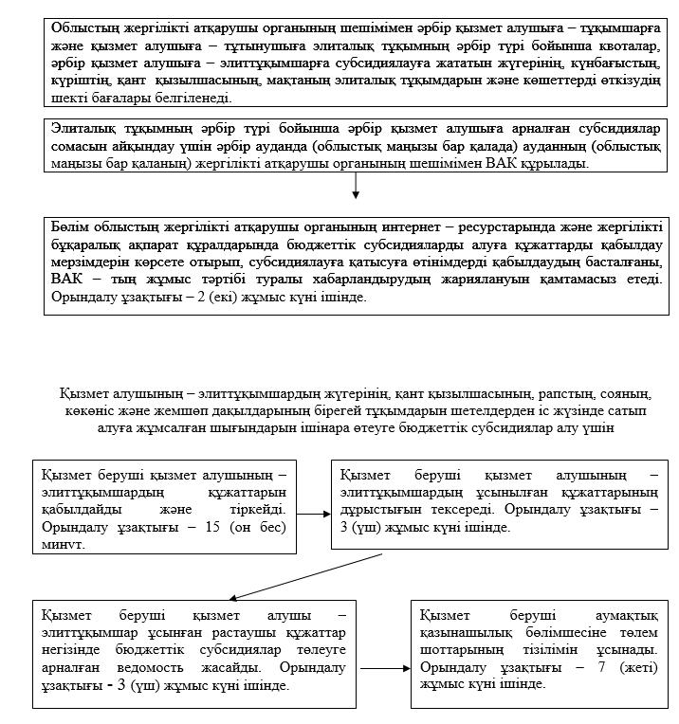

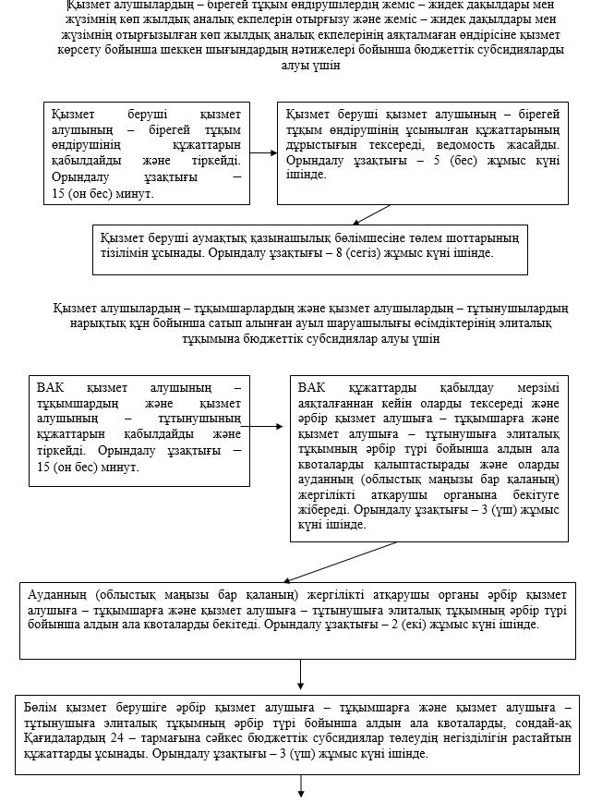

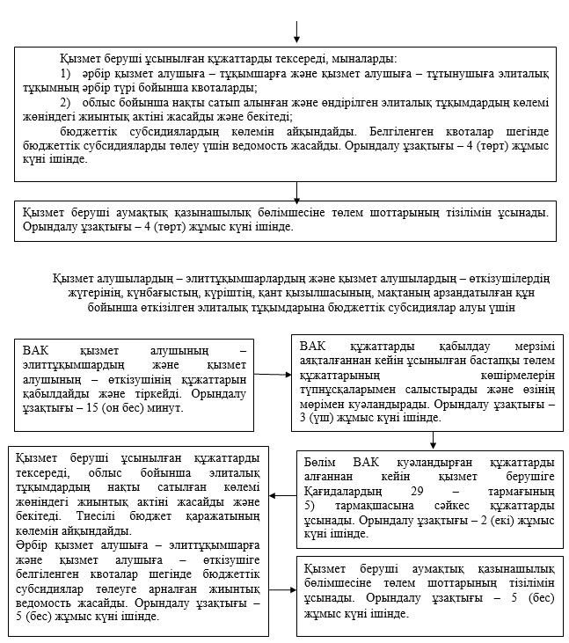

"Элиталық тұқымдарды
субсидиялау" мемлекеттік
көрсетілетін
қызмет регламентіне
2 қосымша
"Элиталық тұқымдарды субсидиялау" мемлекеттік қызметін көрсетудің бизнес – процестерінің анықтамалығы
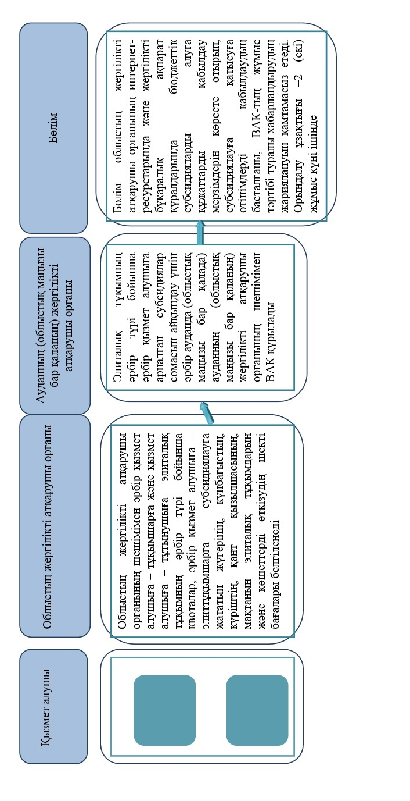

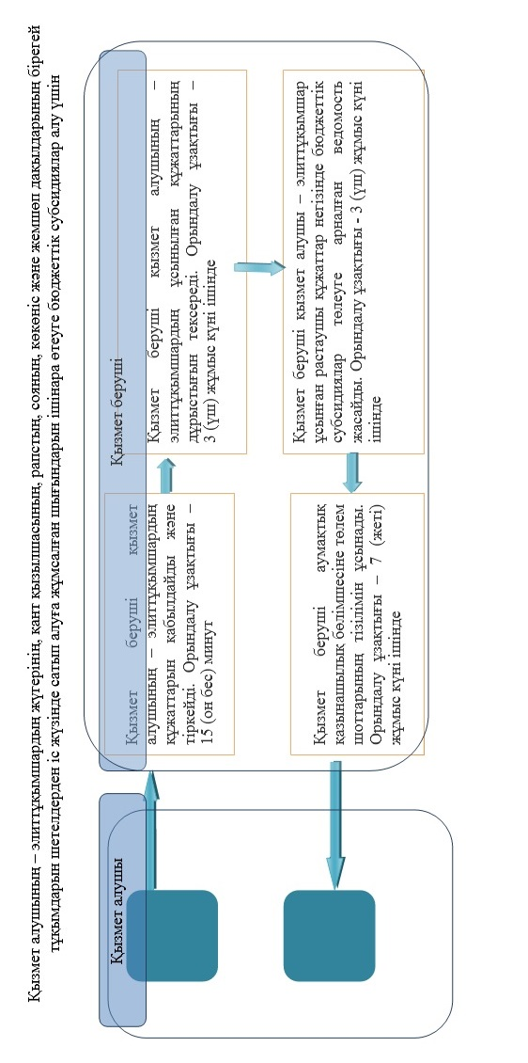

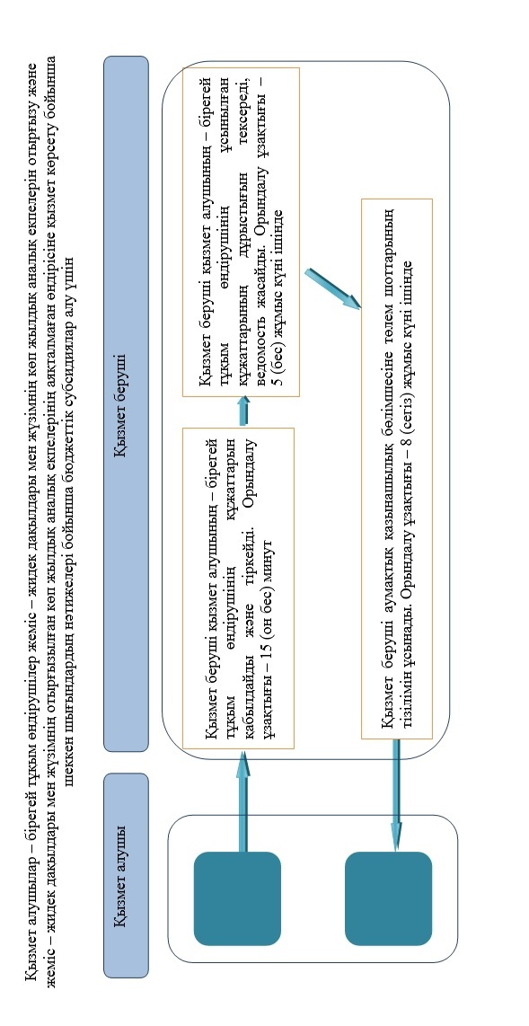

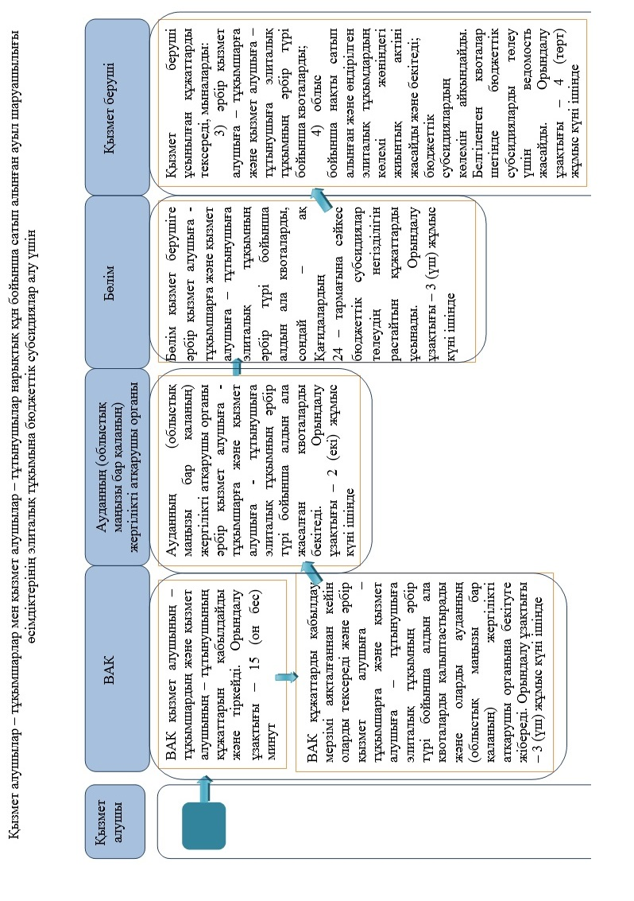

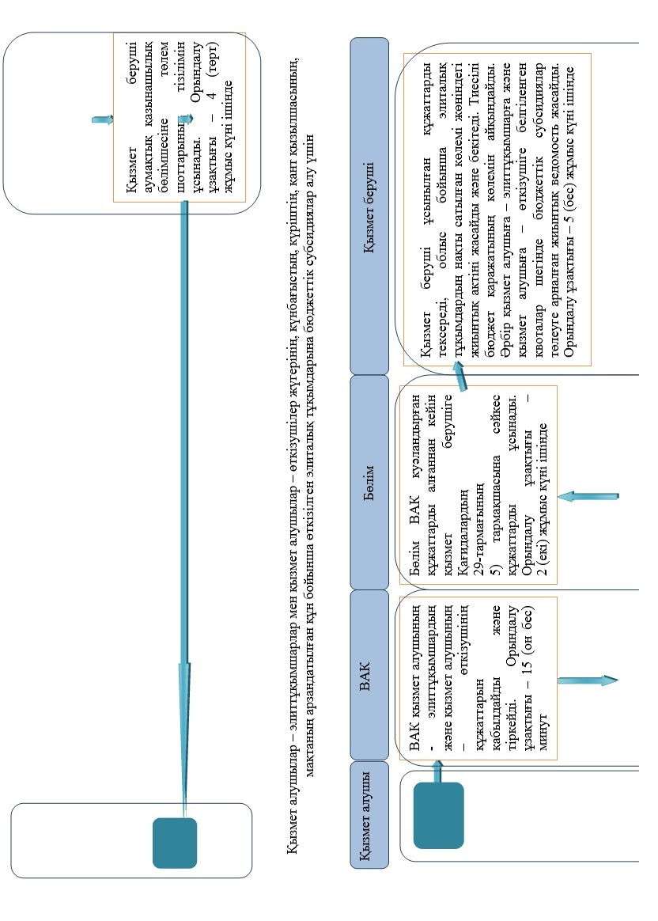

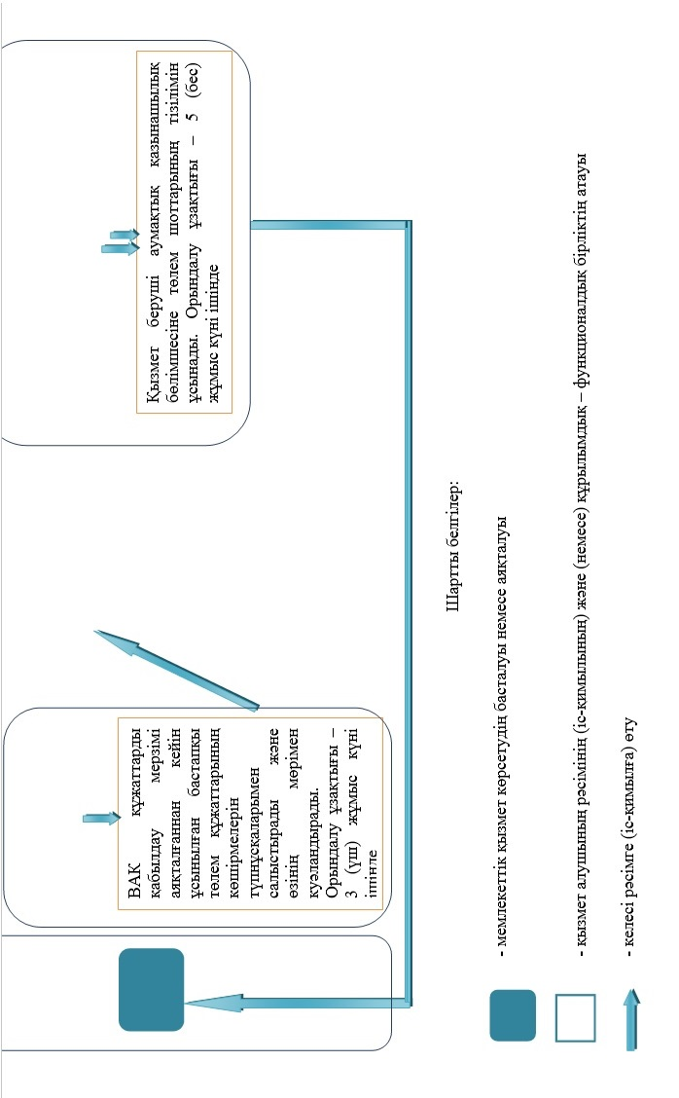

© 2012. Қазақстан Республикасы Әділет министрлігінің «Қазақстан Республикасының Заңнама және құқықтық ақпарат институты» ШЖҚ РМК

